
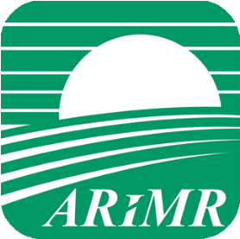
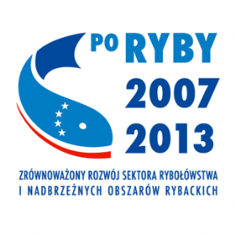


FORMULARZ REJESTRACYJNY
na SZKOLENIE „DOMESTYKACJA RYB I AKWAKULTRURA ORGANICZNA”
oraz „DYWERSYFIKACJA PRODUKCJI W AKWAKULTURZE”
(16-17.06.2014 OLSZTYN)
Imię (Imiona): |  | Nazwisko:
Instytucja/Organizacja reprezentowana:
- Potwierdzam uczestnictwo w szkoleniu/szkoleniach*:
 „Domestykacja ryb i akwakultura organiczna” 16.06.2014 TAK NIE
 „Dywersyfikacja produkcji w akwakulturze” 17.06.2014 TAK NIE
- Proszę o zapewnienie bezpłatnego noclegu z 16/17.06.2014: TAK NIE
*Prosimy o zaznaczenie/podkreślenie właściwej odpowiedzi.
Adres do korespondencji (ulica, numer budynku/lokalu, kod pocztowy, miasto):
E-mail: | Tel.:
Uwagi/ specjalne wymagania*:
 Specjalne wymagania żywieniowe TAK (jakie:……….) NIE
 Niezbędna pomoc lub dostosowanie dla osoby niepełnosprawnej TAK (jaka…………) NIE
*Prosimy o zaznaczenie/podkreślenie właściwej odpowiedzi oraz o podanie ewentualnych specjalnych wymagań.

- Przesłanie wypełnionego formularza jest niezbędne w celu prawidłowej rejestracji
na szkolenie/-a. Wypełnienie wszystkich pól formularza jest obowiązkowe.

Wypełniony elektronicznie formularz rejestracyjny prosimy o przesłanie pocztą elektroniczną na wskazany poniżej adres: szkolenie-innovafish@wp.pl
- Dodatkowe informacje na temat szkoleń uzyskają Państwo pod nr tel.: (89) 524 56 20
/fax: (89) 523 39 69

Szkolenia organizowane są w ramach projektu pilotażowego Innowacje w akwakulturze ryb ze szczególnym uwzględnieniem rozrodu ryb”, nr.: OR14-61724-OR1400003/09/10/11, umowa z dnia 2011-01-11 (akronim: Innovafish), który finansowany jest z Programu Operacyjnego „Zrównoważony rozwój sektora rybołówstwa i nadbrzeżnych obszarów rybackich 2007-2013” (PO RYBY 2007-2013).

